HAUR HEZKUNTZA – EDUCACIÓN INFANTIL

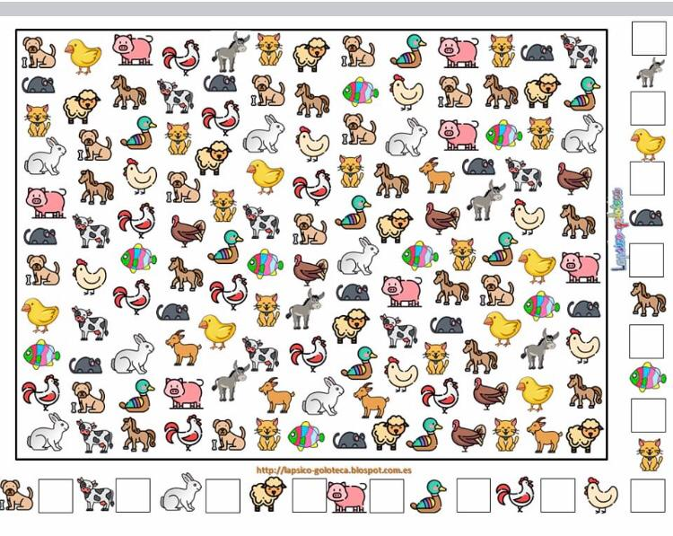

- ZIKLOA – 1ER CILO
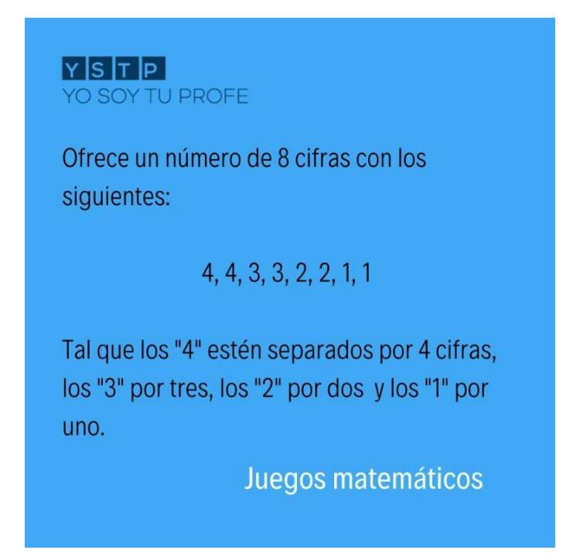

- ZIKLOA – 2º CILO

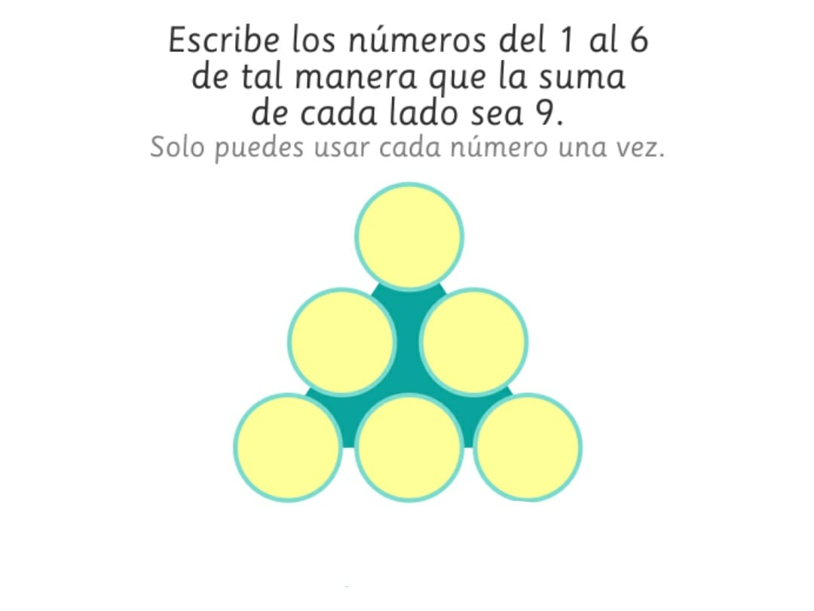

- ZIKLOA – 3ER CICLO

